Федеральное государственное бюджетное образовательное учреждение

высшего образования

РОССИЙСКАЯ АКАДЕМИЯ НАРОДНОГО ХОЗЯЙСТВА и ГОСУДАРСТВЕННОЙ СЛУЖБЫ

при ПРЕЗИДЕНТЕ РОССИЙСКОЙ ФЕДЕРАЦИИ

НИЖЕГОРОДСКИЙ ИНСТИТУТ УПРАВЛЕНИЯ

Факультет управления  
Кафедра информатики и информационных технологий  
Направление (профиль) подготовки: 09.03.03 Прикладная информатика

ОТЧЕТ

ПО ПРАКТИКЕ 3

по предмету «Структуры данных и их использование в программировании»

Выполнил студент группы ИБ-321

Клинов Павел Александрович

Нижний Новгород

2023

***Задание 1.***

Написать единую программу на языке высокого уровня (С++, C#, Java), реализующую сортировку массива, заполненного случайными числами в диапазоне от 0 до 100, различными методами. Провести сравнительный анализ временной эффективности реализованных методов.

Должны быть реализованы следующие методы сортировки:

Сортировка методом прямого обмена (сортировка методом пузырька).

Метод пузырьковой сортировки - это простой алгоритм сортировки, который многократно проходит по списку, сравнивая пары соседних элементов и меняя их местами, если они находятся в неправильном порядке. Каждый проход по списку помещает максимальный (или минимальный, в зависимости от порядка сортировки) элемент в конец списка. Процесс повторяется для оставшихся элементов до тех пор, пока список не будет полностью отсортирован.

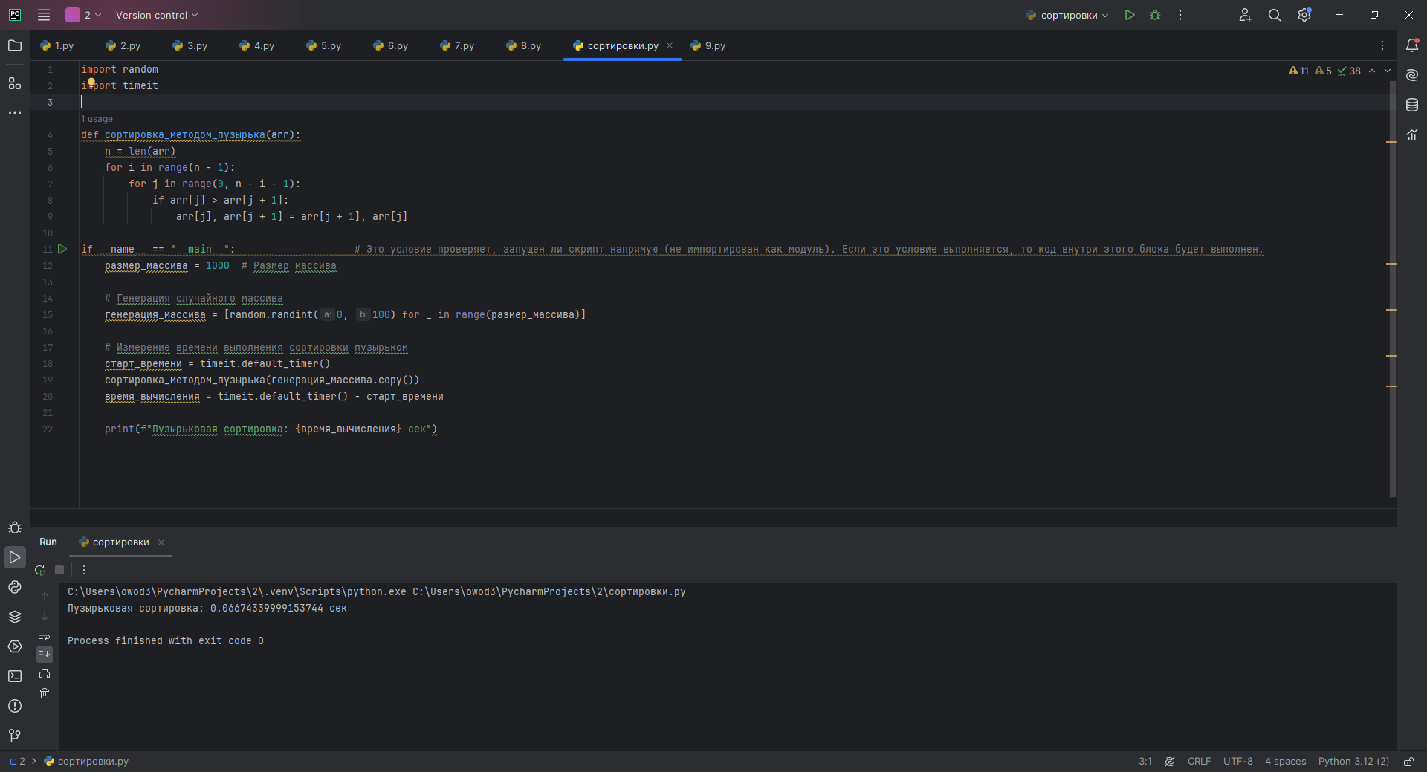

Сортировка методом прямого включения.

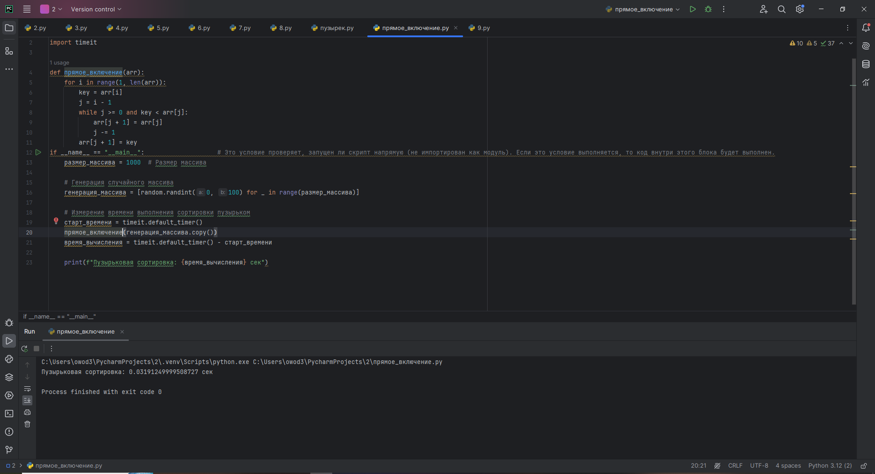

Сортировка методом прямого выбора.

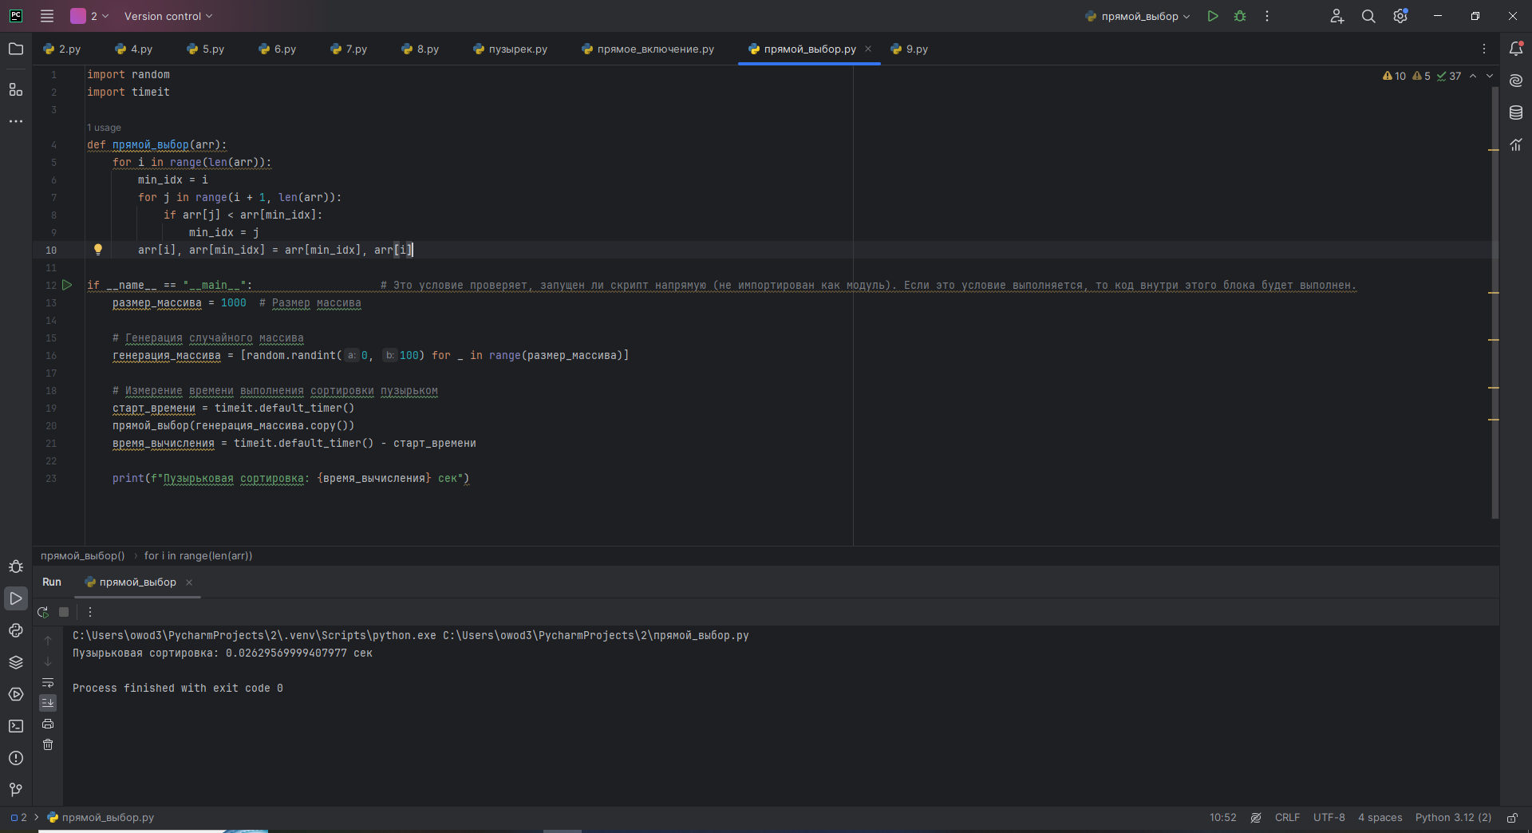

Шейкерная сортировка.

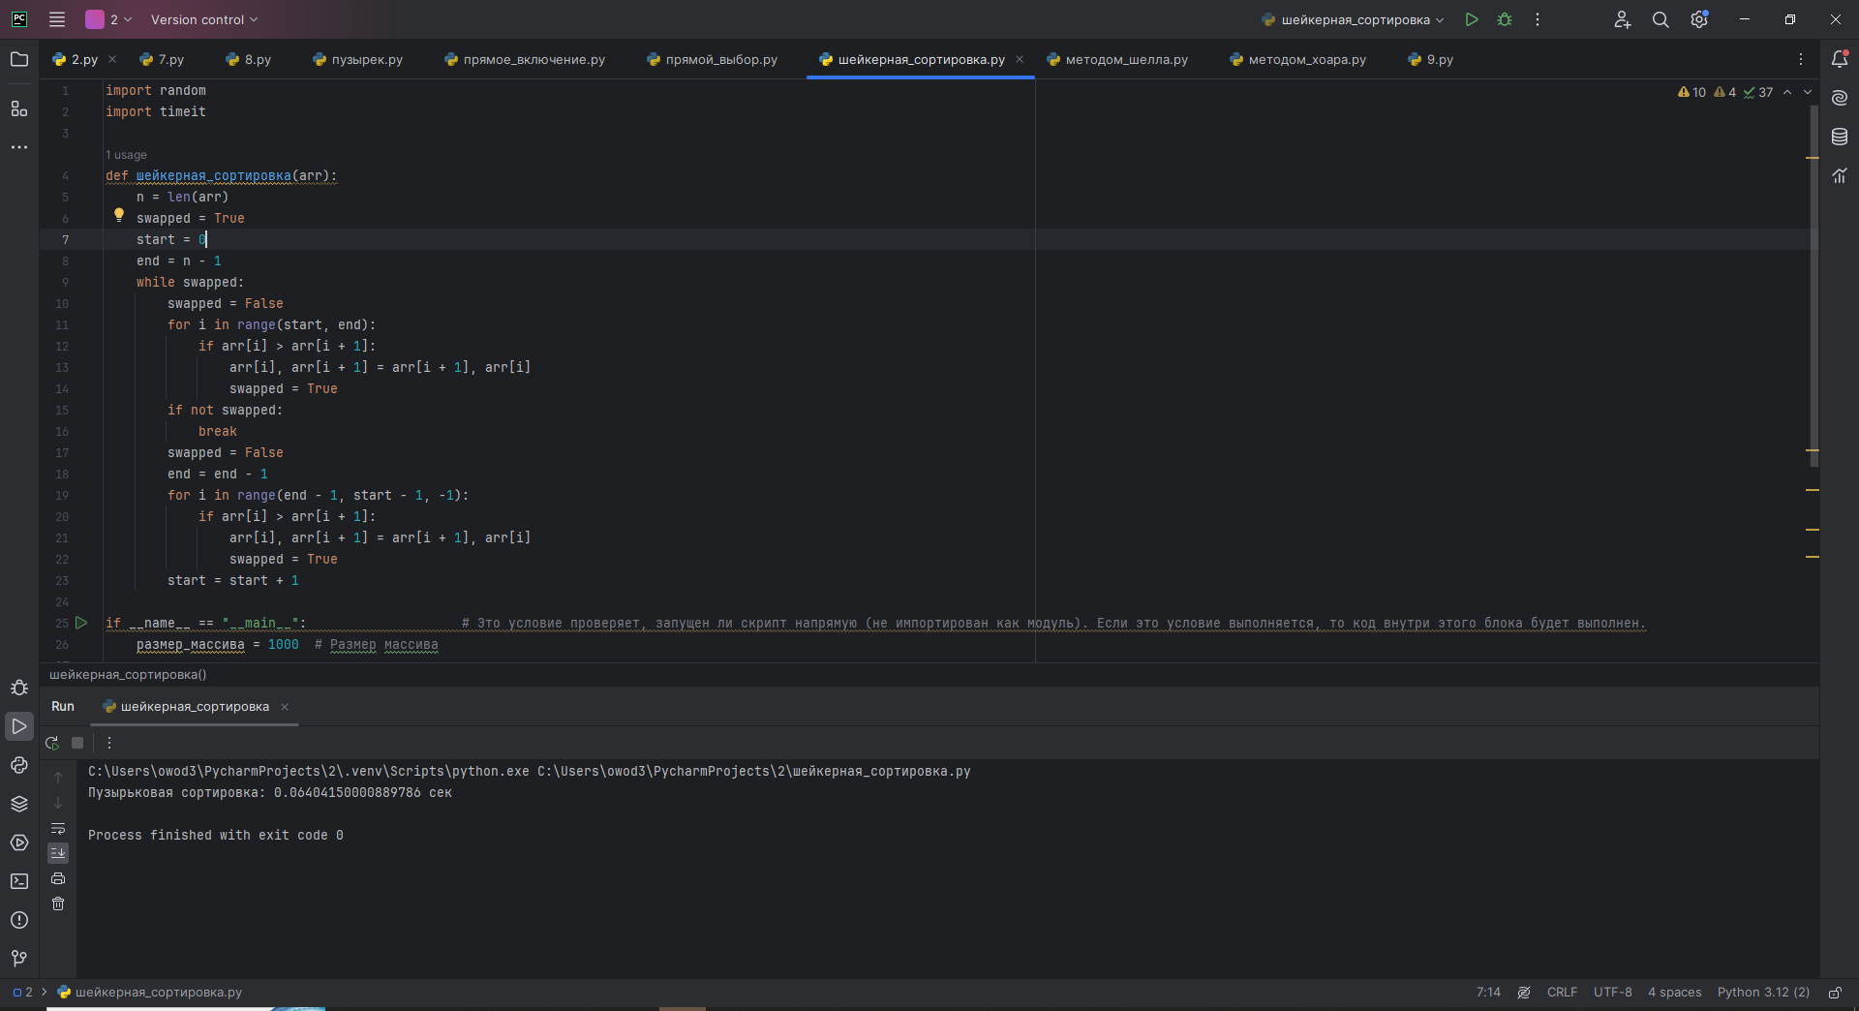

Сортировка методом Шелла.

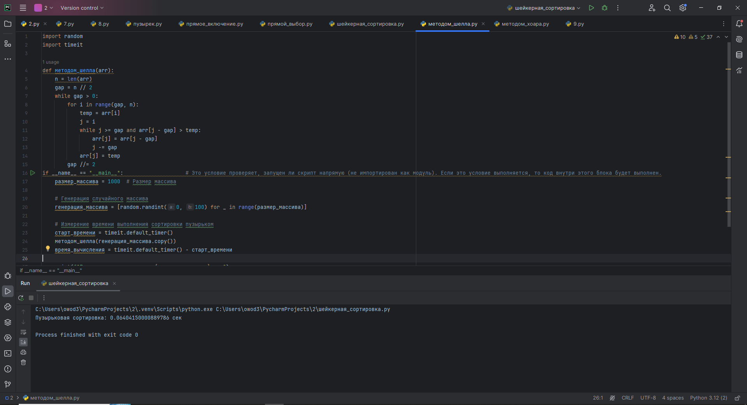

Сортировка методом Хоара.

Процесс быстрой сортировки заключается в разделении массива на две части относительно выбранного опорного элемента, так чтобы элементы, меньшие опорного, находились слева от него, а элементы, большие опорного, - справа.

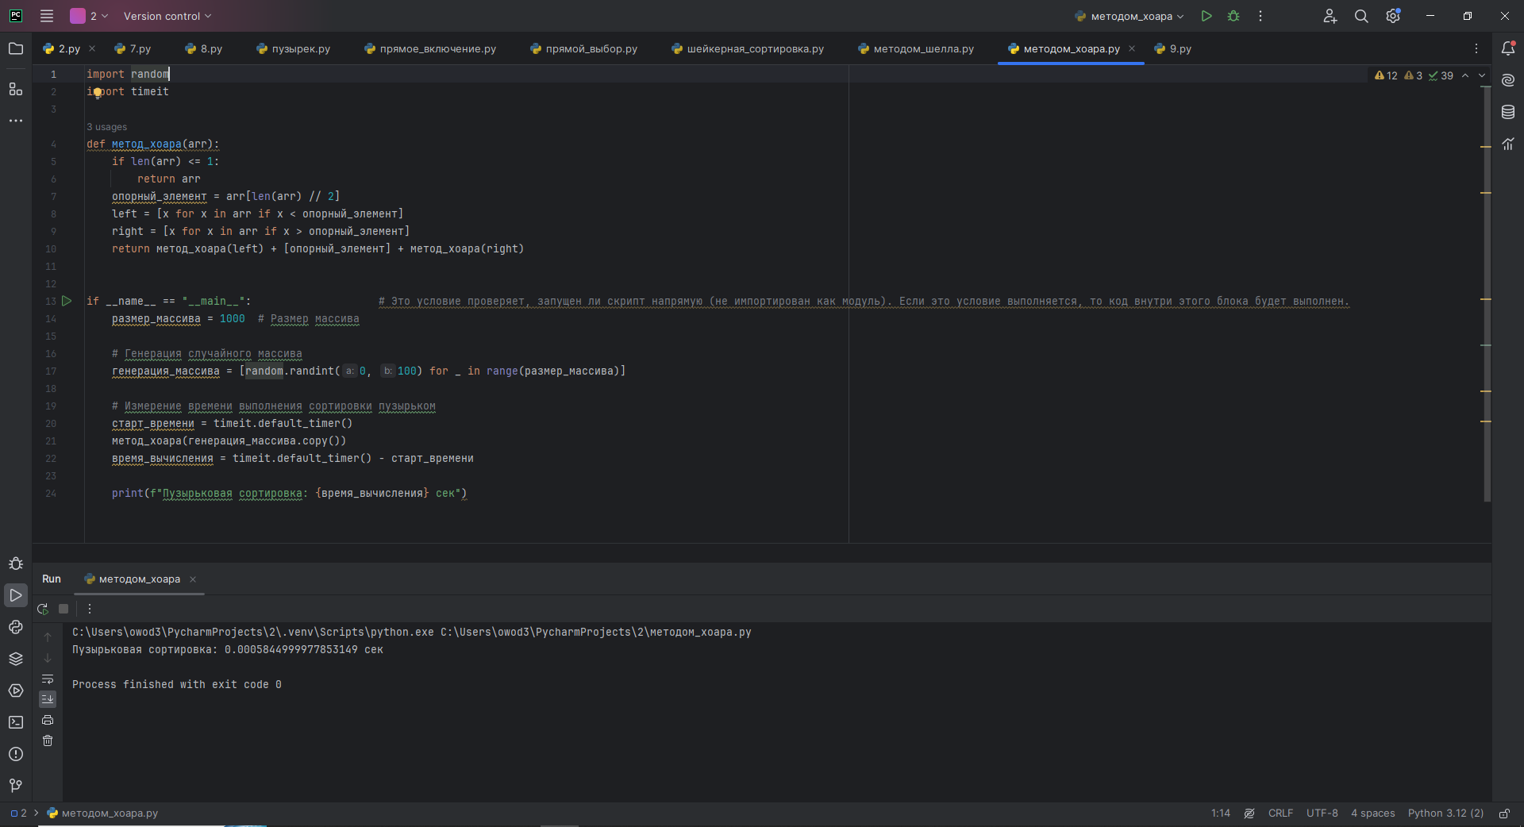

Время выполнения всех методов

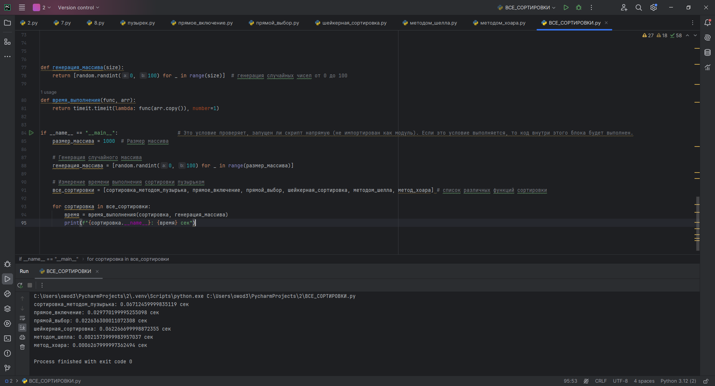

***Задание 2 повышенной сложности.***

Написать программу графической визуализации одного из методов сортировки.